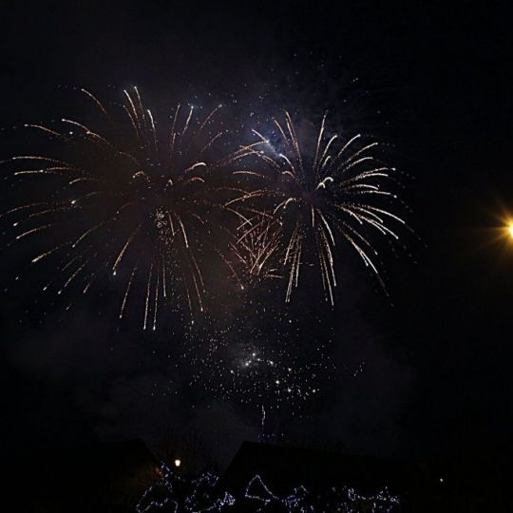
Městys Hustopeče nad Bečvou ve spolupráci s Římskokatolickou farností Vás srdečně zve na novoroční ohňostroj a přátelské setkání u zámku

1.ledna 2020
v 18.00 hodin

Ohňostroj bude dobře viditelný od zámecké zahrady. Odpálen bude z louky naproti zámku za silnicí I/35 směr Valašské Meziříčí.

Občerstvení zajištěno, těšíme se na setkání!

